Dział obsługi floty – zgłoszenia dotyczące awarii, obsługi technicznej pojazdów, zgłoszenie szkód | +48 795 875 575
Szanowny Kliencie,
Prosimy o uzupełnienie niniejszego oświadczenia w przypadku zaistnienia jednego z poniższych zdarzeń:
Typ zdarzenia | Numer oświadczenie do uzupełnienia
1) Szkoda parkingowa (w przypadku braku sprawcy na miejscu) | Oświadczenie nr 1 + 2
2) Kolizja / wypadek drogowy | Oświadczenie nr 1 + 3
3) Kradzież pojazdu | Oświadczenie nr 1 + 4

DANE NAJEMCY POJAZDU
Imię i nazwisko:
Nr dowodu osobistego:
Nr prawa jazdy:
Nr PESEL:
Adres zamieszkania:
Adres e-mail:
Nr kontaktowy:

Legenda typu uszkodzeń:  R – zarysowanie | O - odprysk
T – otarcie  P – pęknięcie | W – wgniecenie
Data i godzina zdarzenia:
Miejsce zdarzenia:
Uszkodzony pojazd (marka, nr rejestracyjny)
Czy na miejscu była policja ? | TAK/ NIE jeśli „TAK” nr notatki policyjnej i skąd była jednostka:  ……………………………………………………  ……………………………………….………..
Okoliczności zdarzenia:
………………………………………………………………………………………………………………………………….
………………………………………………………………………………………………………………………………….
………………………………………………………………………………………………………………………………….
………………………………………………………………………………………………………………………………….
………………………………………………………………………………………………………………………………….
………………………………………………………………………………………………………………………………….
………………………………………………………………………………………………………………………………….
………………………………………………………………………………………………………………………………….
………………………………………………………………………………………………………………………………….
.

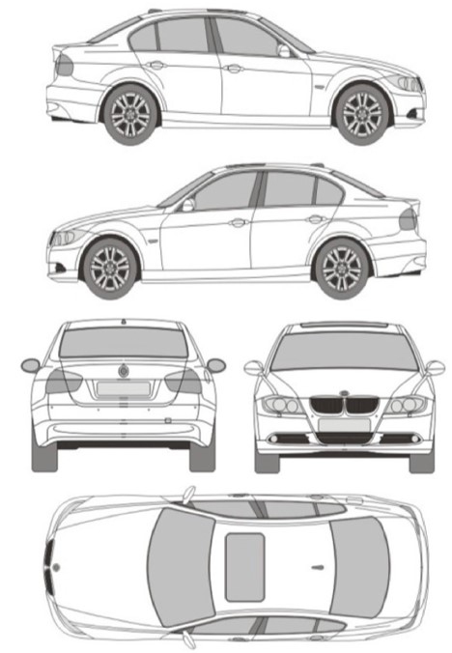
SZKODA PARKINGOWA

Na szkicu proszę zaznaczyć powstałe uszkodzenia

………………………………………………………….…
(czytelny podpis Najemcy)

KOLIZJA / WYPADEK DROGOWY

OŚWIADCZENIE SPRAWCY KOLIZJI / WYPADKU DROGOWEGO
Ja niżej podpisany(a) ……………………………………………………………………… zamieszkały(a) w …………………………………………………………………………………………… nr tel……………………………, posiadający prawo jazdy kategorii…… o numerze ………………………………………………, oraz legitymujący(a) się dokumentem tożsamości o numerze ………………………………………………………………. posiadający numer PESEL…………………………………………………………………………………… OŚWIADCZAM, ŻE: w dniu……………………………….. o godzinie …………………………………. w miejscowości …………………………………………………………… na ulicy/skrzyżowaniu ulic
…………………………………………………………………………………………………………………………………………………………….……………………………………..kierując pojazdem
POJAZD SPRAWCY marka………………………………. nr rejestracyjny………………………., którego właścicielem jest …………………………………………………………………………………………. adres ………………………………………………………………………………………………………………………………………………………………………………………………………………………. Pojazd posiada ważne ubezpieczenie OC w …………………………………….. nr polisy ……………………………………………………………………………………………………… Spowodowałem(łam) kolizję z pojazdem: POJAZD POSZKODOWANEGO marka………………………………………………………………………. nr rejestracyjny………………………………..………………………………………………………………………………….
W momencie kolizji, pojazdem kierował(a) ………………………………………………..…………………………………..adres…….……………………………………………………….. ………………………………………………………………Właścicielem pojazdu jest ………………………………………………………………………………………………………………………. adres ………………………………………………………………………… nr dowodu osobistego……………………………………………. Nr prawa jazdy…………………………………. ……………………. Posiadający numer PESEL…………………………………………………………………………………………………………………………………………………………………. Pojazd posiada ważne ubezpieczenie OC w …………………………………………………………………… nr polisy …………………………………………………………………………
Okoliczności zdarzenia:
………………………………………………………………………………………………………………………………………………………………………………………………………………………………..
……………………………………………………………………………………………………………………………………………………………………………………………………………………………….. ………………………………………………………………………………………………………………………………………………………………………………………………………………………………..
Zakres szkód na pojeździe sprawcy:
……………………………………………………………………………………………………………………………………………………………………………………………………………………………….. ………………………………………………………………………………………………………………………………………………………………………………………………………………………………..
Zakres szkód na pojeździe poszkodowanego:
………………………………………………………………………………………………………………………………………………………………………………………………………………………………..
………………………………………………………………………………………………………………………………………………………………………………………………………………………………..
Czy na miejscu zdarzenia była policja? TAK / NIE Nazwa jednostki policji: ………………………………………………………………………………………………………
Jeśli tak to jaka jednostka? Jaki numer notatki? Numer notatki policyjnej: ………………………………………………………………………………………………………

Na szkicu proszę zaznaczyć

powstałe uszkodzenia

Na szkicu proszę zaznaczyć

powstałe uszkodzenia

Pojazd poszkodowanego

Pojazd
sprawcy

Legenda typu uszkodzeń
:

R
–

zarysowanie

O
-

odprysk

T
–

otarcie

W
–

wgniecenie

P
–

pęknięcie

Szkic zdarzenia
Na szkicu proszę przedstawić zaistniałą sytuację na drodze
………………………………………………………….… ………………………………………………………….…
(czytelny podpis poszkodowanego) (czytelny podpis sprawcy)

KRADZIEŻ POJAZDU
Data i godzina ujawnienia kradzieży:
Miejsce, w którym był zaparkowany pojazd: (dokładny adres wraz z opisem miejsca postoju pojazdu)
Dane osoby, która zaparkowała pojazd: | Imię i nazwisko:
 | Numer dowodu osobistego:
 | PESEL:
 | Adres zamieszkania:
 | Numer kontaktowy:
Dane osoby, która ujawniła kradzież: | Imię i nazwisko:
 | Numer dowodu osobistego:
 | PESEL:
 | Adres zamieszkania:
 | Numer kontaktowy:
Opis zdarzenia: | ………………………………………………………………………………………………………………………………  ………………………………………………………………………………………………………………………………  ………………………………………………………………………………………………………………………………  ………………………………………………………………………………………………………………………………  ………………………………………………………………………………………………………………………………  ………………………………………………………………………………………………………………………………  ………………………………………………………………………………………………………………………………  ………………………………………………………………………………………………………………………………  ………………………………………………………………………………………………………………………………  ………………………………………………………………………………………………………………………………

………………………………………………………….…
(czytelny podpis Najemcy)

